Об учреждении знамени
Главного управления по чрезвычайным ситуациям
Министерства внутренних дел
Приднестровской Молдавской Республики

В соответствии со статьей 65 Конституции Приднестровской Молдавской Республики, в целях повышения ответственности личного состава
при выполнении служебного долга,
п о с т а н о в л я ю:

1. Учредить знамя Главного управления по чрезвычайным ситуациям Министерства внутренних дел Приднестровской Молдавской Республики.

2. Утвердить:
а) Положение о знамени Главного управления по чрезвычайным ситуациям Министерства внутренних дел Приднестровской Молдавской Республики согласно Приложению № 1 к настоящему Указу;
б) описание знамени Главного управления по чрезвычайным ситуациям Министерства внутренних дел Приднестровской Молдавской Республики согласно Приложению № 2 к настоящему Указу;
в) эскиз знамени Главного управления по чрезвычайным ситуациям Министерства внутренних дел Приднестровской Молдавской Республики согласно Приложению № 3 к настоящему Указу.

3. Вручить Главному управлению по чрезвычайным ситуациям Министерства внутренних дел Приднестровской Молдавской Республики знамя Главного управления по чрезвычайным ситуациям Министерства внутренних дел Приднестровской Молдавской Республики и Грамоту Президента Приднестровской Молдавской Республики к знамени.

4. Контроль за исполнением настоящего Указа возложить на министра внутренних дел Приднестровской Молдавской Республики.

5. Настоящий Указ вступает в силу со дня подписания.

ПРЕЗИДЕНТ В.КРАСНОСЕЛЬСКИЙ
г. Тирасполь
12 июля 2019 г.
№ 235
ПРИЛОЖЕНИЕ № 1
к Указу Президента
Приднестровской Молдавской
Республики
от 12 июля 2019 года № 235

ПОЛОЖЕНИЕ
о знамени Главного управления по чрезвычайным ситуациям
Министерства внутренних дел
Приднестровской Молдавской Республики

1. Знамя Главного управления по чрезвычайным ситуациям Министерства внутренних дел Приднестровской Молдавской Республики – особо почетный знак, указывающий на его принадлежность к системе органов
и подразделений Министерства внутренних дел Приднестровской Молдавской Республики.
2. Знамя Главного управления по чрезвычайным ситуациям Министерства внутренних дел Приднестровской Молдавской Республики является символом чести, доблести и славы, служит напоминанием каждому сотруднику о героических традициях органов и подразделений Министерства внутренних дел Приднестровской Молдавской Республики, о священном долге преданности Приднестровской Молдавской Республике, верности ее Конституции и законам, уважения и защиты личности, соблюдения прав
и свобод граждан.
3. Знамя Главного управления по чрезвычайным ситуациям Министерства внутренних дел Приднестровской Молдавской Республики вручается Президентом Приднестровской Молдавской Республики или от его имени министром внутренних дел Приднестровской Молдавской Республики.
4. Знамя Главного управления по чрезвычайным ситуациям Министерства внутренних дел Приднестровской Молдавской Республики сохраняется за ним независимо от изменения наименования подразделения, которое заносится в Грамоту Президента Приднестровской Молдавской Республики, выдаваемую при вручении знамени.
5. В случае упразднения Главного управления по чрезвычайным ситуациям Министерства внутренних дел Приднестровской Молдавской Республики, знамя передается в музей истории Министерства внутренних дел Приднестровской Молдавской Республики.
6. Порядок вручения, хранения и содержания знамени Главного управления по чрезвычайным ситуациям Министерства внутренних дел Приднестровской Молдавской Республики устанавливается министром внутренних дел Приднестровской Молдавской Республики.

ПРИЛОЖЕНИЕ № 2
к Указу Президента
Приднестровской Молдавской
Республики
от 12 июля 2019 года № 235

ОПИСАНИЕ
знамени Главного управления по чрезвычайным ситуациям
Министерства внутренних дел
Приднестровской Молдавской Республики

1. Знамя Главного управления по чрезвычайным ситуациям Министерства внутренних дел Приднестровской Молдавской Республики (далее – Знамя) состоит из двустороннего полотнища, древка, навершия, подтока, тесьмы с кистями и знаменных гвоздей, в комплект со знаменем также входит знаменный чехол.
2. Знамя представляет собой прямоугольное двустороннее полотнище белого цвета, с двумя золотистыми кистями на витом шнуре, обрамленное
по периметру бахромой золотистого цвета, размером 120 на 180 сантиметров
с запасом для крепления к древку.
3. На лицевой и оборотной сторонах полотнища Знамени от центра
к углам расходятся расширяющиеся лучи оранжевого цвета, которые
по центральной части разделены полосой синего цвета. Лучи образуют между собой на полотнище крест белого цвета.
4. На лицевой стороне полотнища Знамени: на пересечении расходящихся лучей – круглый медальон оранжевого цвета, обрамленный золотистым лавровым венком, перевязанным в середине золотой лентой. В центре медальона на голубом фоне изображена эмблема Главного управления
по чрезвычайным ситуациям Министерства внутренних дел Приднестровской Молдавской Республики: вытянутая по вертикали белая звезда с восемью лучами «Звезда надежды» в направлении всех сторон света. В центре звезды
в оранжевом круге расположен синий равносторонний треугольник,
не касающийся вершинами окружности, с основанием внизу. Эмблема изображена на фоне развевающегося Государственного флага Приднестровской Молдавской Республики в полноцветном варианте. По всей окружности медальона в оранжевом поле слева направо через точку по центру надпись: «ПРЕДОТВРАЩЕНИЕ СПАСЕНИЕ ПОМОЩЬ». Надпись синего цвета.
5. На оборотной стороне полотнища Знамени: на пересечении расходящихся лучей – круглый медальон оранжевого цвета, обрамленный золотистым лавровым венком, перевязанным в середине золотой лентой.
В центре медальона на голубом фоне изображение эмблемы Министерства внутренних дел Приднестровской Молдавской Республики в полноцветном варианте. По всей окружности медальона в оранжевом поле слева направо
по верхнему краю надпись: «ГЛАВНОЕ УПРАВЛЕНИЕ ПО ЧРЕЗВЫЧАЙНЫМ СИТУАЦИЯМ» по нижнему краю надпись: «МВД ПМР». Надпись синего цвета.
6. Древко знамени (деревянное, круглого сечения, диаметром
4 сантиметра и длиной 250 сантиметров) окрашено в светло-коричневый цвет
и покрыто лаком. На нижнем конце древка находится подток (металлическое кольцо) высотой 9 сантиметров, на верхнем – никелированное навершие в виде плоского прорезного копья, внутри которого размещены пятиконечная звезда, серп и молот.
7. Шнур длиной 146-156 сантиметров, крученый, с двумя кистями
на концах, изготавливается из золотистого шелка с метанитом.
8. Чехол на знамя изготавливается из атласа белого цвета, длиной
130 сантиметров и шнурами на нижней и верхней частях.
9. Шляпки знаменных гвоздей золотистые.
10. Допускается воспроизведение знамени из различных материалов
и в виде вымпела, а также замена элементов золотистого цвета на такие же элементы желтого цвета.
11. Знамя Главного управления по чрезвычайным ситуациям Министерства внутренних дел Приднестровской Молдавской Республики и его изображение всегда должны в точности соответствовать цветному масштабному изображению, прилагаемому к настоящему Указу.
ПРИЛОЖЕНИЕ № 3
к Указу Президента
Приднестровской Молдавской
Республики
от 12 июля 2019 года № 235

Эскиз знамени
Главного управления по чрезвычайным ситуациям
Министерства внутренних дел
Приднестровской Молдавской Республики

Лицевая сторона
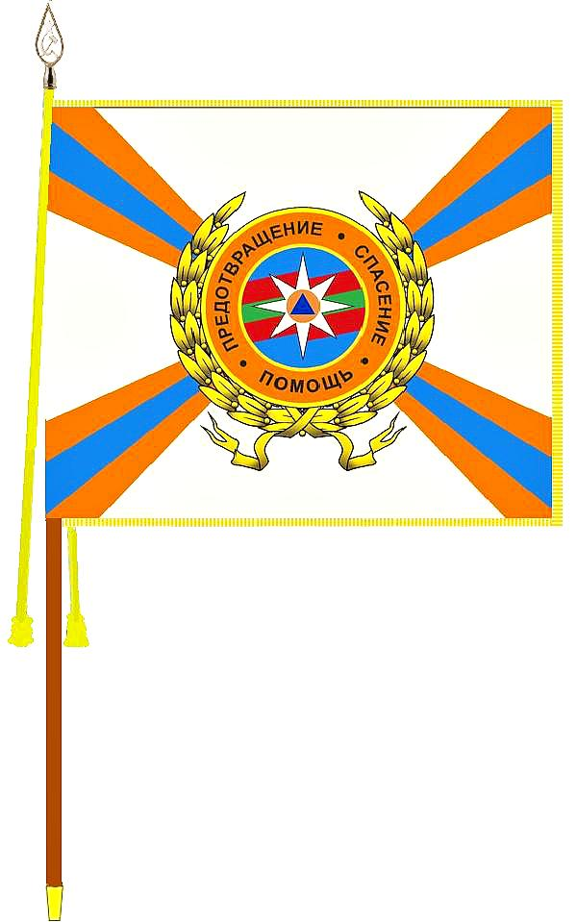
Оборотная сторона
